Vylučovací soustava – PL
- Jaké jsou možné cesty, kterými tělo vylučuje látky?
- Jaké jsou funkce vylučovací soustavy? Alespoň 3
- Vypište cestu odpadní látky
- Jaké funkce zastává nefron (ledvinové tělísko)?
- Co nesmí obsahovat moč zdravého člověka?
- Jaké hormony se podílí na činnosti ledvin a jaká je jejich role?
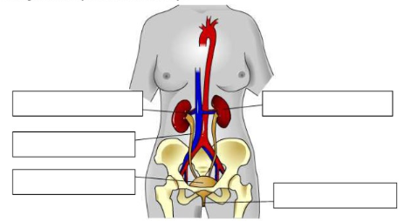
- Popište části vylučovací soustavy
- Popište hlavní části ledviny
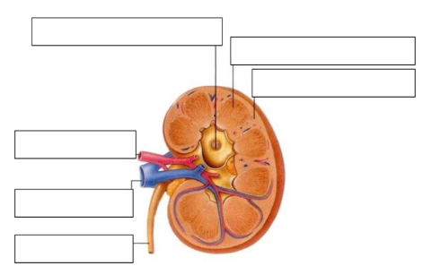
- Transport moči močovodem probíhá aktivně či pasivně?
- Vysvětli pojem dialýza

